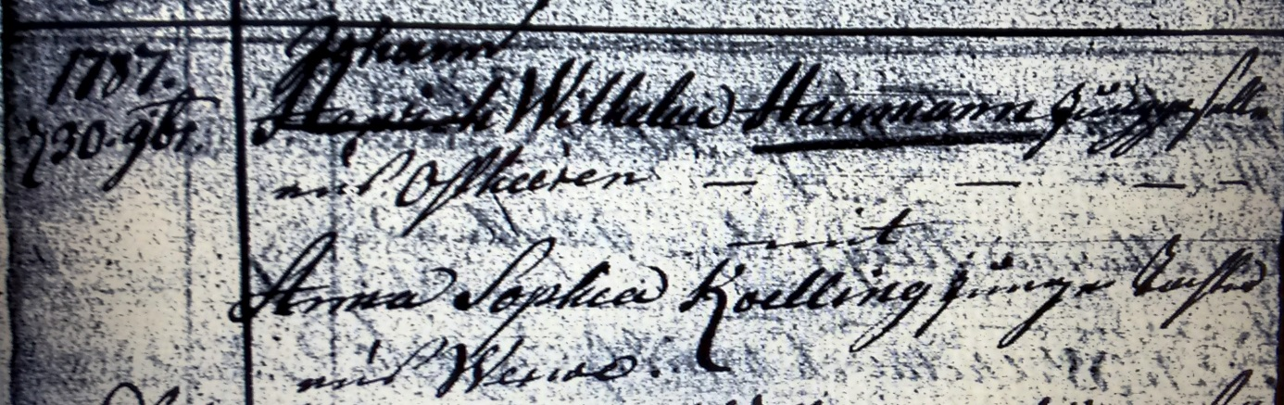

Kirchenbuch Heeren 1787 ARCHION-Bild 34 in „Trauungen 1716 - 1819“
Abschrift:
„1787 30. 9br. (November, KJK) Johann Wilhelm Haumann Junggeselle aus Ostheeren mit Anna Sophia Koelling junge Tochter aus Werve“.

